**Szekszárdi SZC Apáczai Csere János Szakgimnáziuma, Szakközépiskolája és Kollégiuma**

**Az 54 213 05 számú Szoftverfejlesztő szakképesítés záródolgozata**

**Órasziget Webshop**

**Készítette:  
Vilhelem Patrik**

**Dombóvár  
2019**

**Bevezetés**

A záródolgozatom témája egy online óra webshop létrehozása a munkahelyemnek, mely órákat árul a dombóvári Tesco áruházban, főnököm szeretné tartani a tempót a modern világgal, ezért vállalkozását az általam elkészített webshoppal szeretné bővíteni.

1. **Témaválasztás indoklása**

Szakdolgozatom az Órasziget nevet kapta. Záródolgozatomban egy komplett webshopot szeretnék létrehozni, melyen termékeket mint pl.:órákat, ékszereket tudok eladni. A mai világban egy jól elkészített webshoppal, melynek -megvan a megfelelő háttere és elég hangsúlyt fektetnek a reklámokra, folyamatosan frissítik az oldal tartalmát és könnyen kezelhető - nagyon sok pénzt lehet keresni. Egy tájékoztató és webshopként üzemelő oldalt szeretnék létrehozni. Ezen termékek között megtalálható lesz: CASIO, Daniel Klein órák. Külön photoshop-al a termékeket megszeretném szerkeszteni és szeretném minél kényelmesebbé és egyszerűbbé, átláthatóvá tenni az oldalt. Pl. Egy fajta óráé, ha létezik több féle szín, akkor ahhoz ne kelljen végigböngészni az egész oldalt a vásárlónak, hanem lehessen színeket választani.

           Regisztráció nélkül vagy regisztrációval való vásárlás (utóbbit későbbi fejlesztésnek szeretném,először csak regisztráció nélkül, utánvéttel fizetve lehet rendelni). Először három féle felhasználó lehet, a regisztráció nélküli vásárló, az admin és a moderátor, mely megtudja nézni a rendeléseket, azoknak állapotát és azok állapotát, és új termékeket tud feltölteni, ha az admin épp nem érne rá. Kapcsolat fülön információk a boltról,elérhetőség, galéria stb.

            Akciók fül, persze ezen belül is egyszerű kategorizálást szeretnék. Egyszerű keresés. Pl. Órából férfi/női, fém/bőr szíjas. Könnyen használható kosár. Reszponzív design. Legújabb, kiemelt termékek fül, mellyel könnyedén megtalálhatja a vásárló a friss termékeket, termékekből a friss divatot. Facebook oldalról a weblapra könnyen el lehessen jutni, de a weblapról a Facebook oldalra is. Kuponok kezelése, például a Facebook oldalra kiteszek egy kódot, és ha valaki a vásárlás végén beírja ezt, akkor kap 10 százalék kedvezményt. Ajándékutalvány vásárlás lehetősége. Ügyfélszolgálat, amit a Facebook oldalról üzenet formájában lehet elérni.

**2. Fejlesztői dokumentáció**

A fejlesztés első lépése az igényfelmérés és tervezés, amit szakszerűen el kell végezni,

melynek során kiderül, hogy az ügyfél pontosan mit szeretne látni az oldalon, mit szeretne

végezni. Ez alapján elkezdődhet a tervezés, az adatbázis felépítés, diagramok készítése,

aminek alapján a fejlesztés meg fog valósulni.

**2.1.1 Összefüggések és célok**Egy üzlet szeretné online is elérhetővé tenni a termékeit, hogy a vásárlók otthonról is könnyedén tudjanak vásárolni, és még több emberhez jusson el a termékpaletta.

**Rendszertervezés**

**2.1.2 A rendszer felhasználói és feladatuk**

**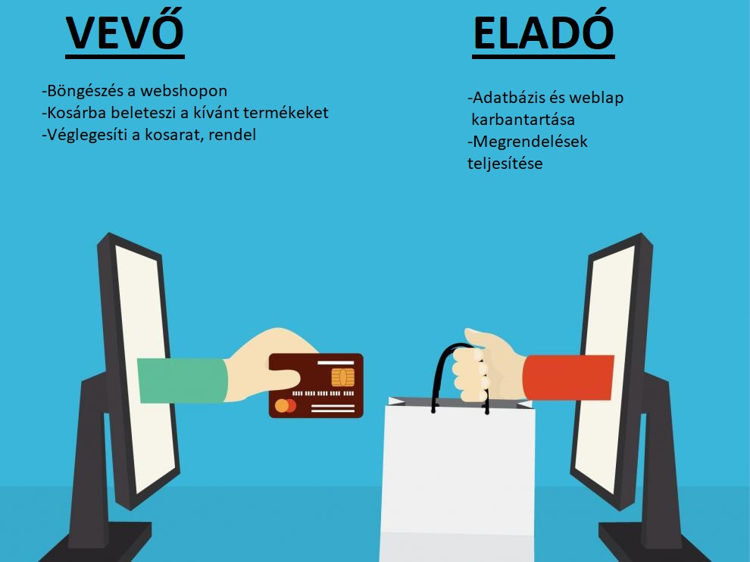  
  
Admin:** Az adatokat, új termékeket, újabb elemeket én fogom feltölteni, a webshop teljes üzemeltetéséért én felelek, rendszerfrissítéseket, rendszerbővítéseket én fogom elvégezni, jogosultsága ezekre a dolgokra senkinek sem lesz, csak nekem.

**Vásárlók:** A vásárló a többi felhasználó, fiataltól az öregig, nők és férfiak egyaránt, minden korosztályt kielégítő termékek lesznek az oldalon. A vásárlók sem regisztrálnak, regisztráció nélkül lehet rendelni. Ezt a funkciót (regisztráció) a későbbiekben szeretném létrehozni.

**2.1.3 Feladat specifikáció,elemzés**

A munkafolyamat megtervezése lényeges dolog. Egy előre megfelelően megtervezett munka erősen segíti a gyors és átláthatóbb kivitelezést. Minden részfeladatot a saját funkciója szerint kell megalkotni. Így egyszerűbben lehet őket ellenőrizni.  
**Az én esetemben az oldal részletlépésekre bontása:**

**A rendszer általános működésének vázlata:**A működési vázlat arra szolgál, hogy mielőtt még bármihez is hozzáfognánk, kialakuljon bennünk egy kép a végleges formáról. Ezek magukba foglalják a szerkezeti felépítést és a megjelenést.

**Adatbázis megtervezése teljes optimalizálással, a leghatékonyabb működés érdekében:**Az adatbázis az alapja a webáruháznak az összes adatot itt tároljuk. Megtervezésekor a legalaposabbnak kell lenni, mert később a változtatás nehezen eszközölhető.

**Felhasználói felület kialakítása:**A felhasználói felületnek kényelmi szempontból a lehető legegyszerűbbnek és falhasználó barátnak kell lennie. Az emberek az alapján ítélnek, amit látnak

**Kódolás, megvalósítás**Megtervezések és az előzetes elképzelés alapján, le lehet programozni az oldalt. Sokkal egyszerűbb úgy, hogy már meg van a kialakult kép.

**Üzembe helyezés, tesztelés**A tesztelés a végső fázisa is a kivitelezésnek, de a leghasznosabb fejlesztés közben tesztelni, mert akkor a hibákat azonnal ki lehet szűrni.

**Használati eset diagram**„A rendszer modellezése a felhasználó, megrendelő szemszögéből. Ez a modell a fejlesztés kezdeti fázisaiban lényegében kialakul, és végigkíséri a teljes fejlesztést. Feladatunk:

- Felhasználók információs igényeinek elemzése.

- Funkcionális követelmények elemzése.

A modell tartalmazza a rendszerrel szemben támasztott felhasználói követelményeket;

- kik, és mire akarják használni a rendszert (Felhasználók információs igényeinek elemzése.).

- Megadja, hogy a rendszert mire akarják majd használni (funkcionális követelmények),

- milyen egyéb feltételeknek kell teljesülniük (nem funkcionális követelmények; pl. képernyőn való megjelenés, nyomtatás, teljesítmény, tesztelés).

A funkcionális rendszerkövetelmények a felhasználók által elvárt rendszerszolgáltatások.

A funkcionális követelmények leírása teljes és konzisztens kell, hogy legyen. A teljesség azt jelenti, hogy a felhasználók által igényelt összes szolgáltatást tartalmazza. A konzisztencia azt jelenti, hogy egy követelmény sem lehet ellentmondásban bármely másik követelménnyel.”1

Ez az ábra a rendelés folyamatát mutatja be, hogy mi szükséges egy termék megrendeléséhez.

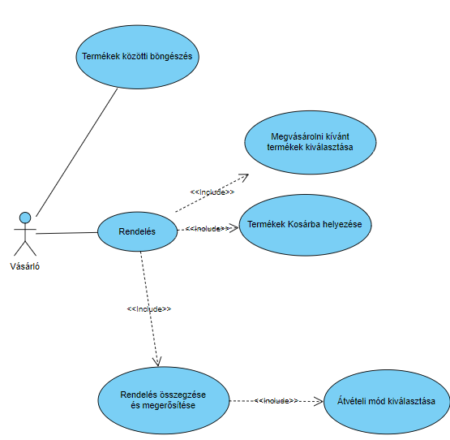  
1.ábra: - **Rendelés** use case diagramja  
  
  
1. <https://www.tankonyvtar.hu/hu/tartalom/tamop425/0027_RSZ5/ch01s03.html>

Az alábbi ábra azt mutatja be, hogy milyen feltételek szükségesek egy vásárlás véglegeítéséhez.

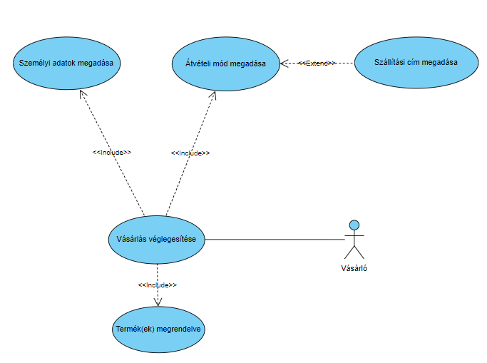  
2.ábra: - **Rendelés véglegesítésének** use case diagramja